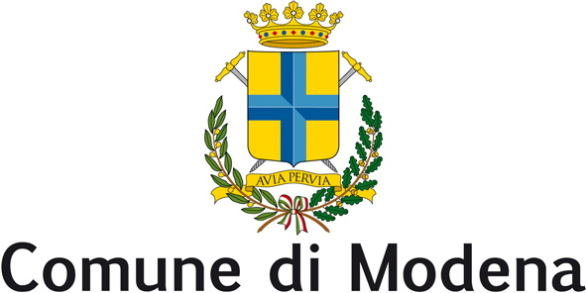
Consiglio Comunale

Gruppo Consigliare
Nuovo Centro Destra

Modena, 30 marzo 2015

Al sindaco del Comune di Modena
Al Presidente del Consiglio comunale di Modena

OGGETTO: Fiaccolata e intolleranza del capogruppo PD

INTERROGAZIONE URGENTE

Premesso
- che mercoledì scorso si è svolta per le vie del centro storico di Modena una pacifica fiaccolata autorizzata, a cui, malgrado il maltempo, hanno partecipato un centinaio di persone in rappresentanza di gran parte dell’associazionismo cattolico modenese (quasi 20 associazioni) e con l’adesione ufficiale della nostra Diocesi in rappresentanza della quale vi era il Vicario per la pastorale familiare;
- che l’evento è stato caratterizzato da preghiere, canti sacri e testimonianze di donne che sono riuscite a partorire grazie all'aiuto di volontari facenti parte di alcune delle associazioni promotrici;
- che l’intento era solo quello di sensibilizzare l’opinione pubblica e, in particolare, le istituzioni sull’urgenza di intervenire fattivamente affinché alle donne sia permesso di portare a termine la loro gravidanza eliminando le cause materiali, psichiche e morali che spesse volte le costringono a sopprimere la vita umana, in attesa di nascere, che custodiscono nel loro corpo. Tutto ciò conformemente alla L. 194/78 che all’art. 1 precisa: “Lo Stato (…) riconosce il valore sociale della maternità e tutela la vita umana dal suo inizio”, attribuendo a Stato, regioni ed enti locali la funzione di promuovere e sviluppare “i servizi socio-sanitari, nonché altre iniziative necessarie per evitare che l’aborto sia usato ai fini della limitazione delle nascite” e all’art. 5 prevede che il consultorio e la struttura sanitaria abbiano anche “il compito in ogni caso, e specialmente quando la richiesta di interruzione di gravidanza sia motivata dall’incidenza delle condizioni economiche, o sociali o familiari sulla salute della gestante, … di aiutarla a rimuovere le cause che la porterebbero all’interruzione di gravidanza … di promuovere ogni opportuno intervento atto a sostenere la donna, offrendole tutti gli aiuti necessari sia durante la gravidanza sia dopo il parto”;
- che la Giunta aveva dato parere favorevole all’emendamento PG 23777/2015 del Gruppo NCD per l’istituzione di un Fondo per gestanti in difficoltà, in linea con i precedenti articoli.
Ritenuto
- che, pur nella consapevolezza che tali convinzioni non sono condivise da tutti, l’evento in parola è stato indubbiamente espressione del diritto inviolabile, costituzionalmente garantito, di “manifestare liberamente il proprio pensiero” (art. 21 Cost.) e di “professare liberamente la propria fede religiosa in qualsiasi forma” (art. 19 Cost.), dato che la difesa della vita fa parte integrante pure della dottrina cattolica così come ripetutamente affermato anche dall’attuale Papa;
Considerato
- che tuttavia il capo del gruppo consiliare del P.D. e quindi rappresentante dei cittadini – molti dei quali cattolici – che hanno votato questo partito alle ultime elezioni amministrative, il giorno dopo la manifestazione ha emesso uno sconcertante comunicato stampa pubblicato da Prima Pagina e diffuso mediante internet, con cui è stata arrecata una grave offesa alle Associazioni che hanno sostenuto l'iniziativa: “Un gruppo di associazioni e sigle ultracattoliche, con icone preoccupanti che riproducono aquile imperiali, cuori vandeani e melense famigliole da cartoon, inscenano a Modena una marcia per la vita nascente” e ai fedeli modenesi che hanno pacificamente e civilmente manifestato, accusati di essere: “intolleranti, integralisti, ideologizzati, autori di spettacoli inqualificabili e rivoltanti, fuori dal mondo e dalla storia, cittadini privi di buon senso, non liberi né liberali, contrari alla laicità e neutralità dello Stato, credenti non normali, artefici di follie ideologiche, fondamentalisti”.
Valutato
- mistificatorio e contrario alla realtà il contenuto dello scritto;
- oltraggioso il linguaggio;
- che l'iniziativa in oggetto non è contro, ma a favore delle donne e dei bambini.
INTERROGA

Il Sindaco e la Giunta per sapere:

- se ritengano che il difendere civilmente e pacatamente la vita umana nascente equivalga ad esprimere “follie ideologiche!” e meriti gli epiteti di Trande;
- se, eletti anche con i voti di tanti cattolici, si riconoscano nelle frasi intolleranti del Capogruppo PD in Consiglio comunale;
- se, qualora le dichiarazioni del dottor Trande fossero espressione di idee personali, ritengano opportuno prendere le distanze per evitare confusioni all'interno del Partito Democratico;
- se vi sia intenzione di ascoltare gli organizzatori della Fiaccolata per ricevere da loro chiarimenti relativi alla vicenda oggetto di discussione e alle iniziative a sostegno della vita nascente che costoro promuovono da anni a Modena, nel riconoscimento del valore sociale dell’impegno delle associazioni che spesso sopperiscono alle mancanze pubbliche.

Luigia Santoro
Capogruppo NCD

Si prega di diffondere agli organi di informazione

